**Meble ogrodowe - wypoczynek wśród natury**

**Czym byłby ogród, gdybyśmy nie mogli spędzać w nim czasu? Piękne drzewa, krzewy i kwiaty nie miałyby znaczenia, jeśli nie moglibyśmy się cieszyć ich widokiem.**

**Jakie** [**meble ogrodowe**](https://www.litexgarden.pl/meble-ogrodowe) **są niezbędne?**

Zupełną podstawą są miejsca do siedzenia. Tutaj istnieje dowolność. Można postawić na krzesła, fotele lub ławki. Dzięki nim pojawi się możliwość wygodnego siedzenia na zewnątrz i długiego spędzania tam czasu. Jednak wiele osób marzy również o odbyciu spotkań z rodziną w ogrodzie lub wypiciu tam kawy. Wówczas niezbędny jest również stół lub niewielki stolik kawowy. Krzesła i stół to najbardziej podstawowe **meble ogrodowe**, jakie można sobie wyobrazić. Często sprzedawane są one w zestawach, ponieważ jest to popularne zestawienie.

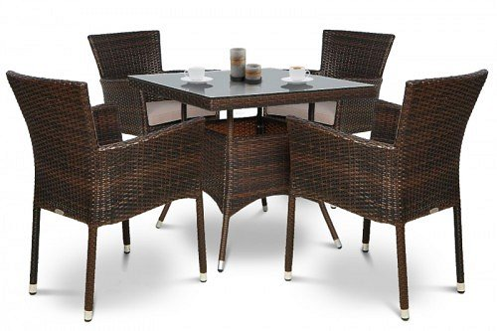

**Co jeszcze będzie przydatne w ogrodzie?**

W upalne letnie dni warto zastanowić się również nad zakupem parasola ogrodowego. Przyda się on szczególnie, jeśli nie posiadamy zadaszonej przestrzeni, markizy lub altany. Jego największą zaletą jest możliwość łatwej zmiany jego miejsca. Pozwala schronić się przed słońcem, ale również przed deszczem, gdy pogoda Cię zaskoczy. Dostępne są modele z nogą umieszczoną na środku czaszy, ale również takie na wysięgniku. Te pierwsze są bardziej klasyczne i częściej spotykane. Drugi rodzaj sprawdzi się z kolei na trudniejszych przestrzeniach do zacienienia. Dzięki niemu uzyskasz idealne miejsce, aby umieścić tam *meble ogrodowe*.

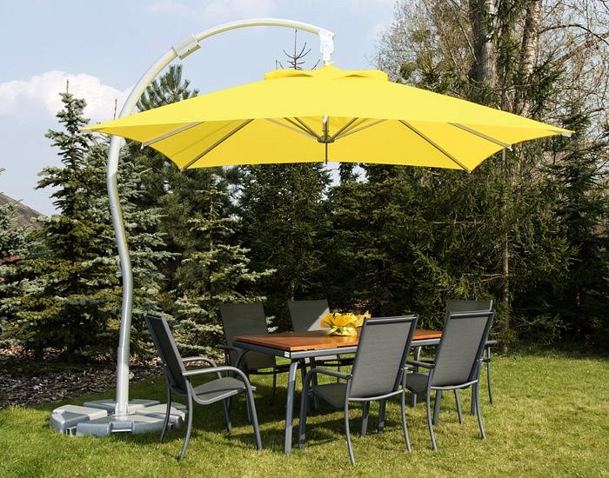

**Na co zwrócić uwagę kupując meble ogrodowe?**

Kupując **meble ogrodowe** szczególną uwagę należy zwrócić na ich trwałość. Duże znaczenie ma ich zabezpieczenie przed wodą oraz promieniami słonecznymi. Ich wysoka odporność na czynniki atmosferyczne sprawi, że będą one służyć Ci przez długie lata i zachowają piękny wygląd również przez długi czas. Pamiętaj o tym, że meble ogrodowe będą znajdować się na zewnątrz, dlatego muszą być wykonane z innych materiałów niż te umieszczone w domu. Nie warto kupować najtańszych mebli, ponieważ bardzo szybko będą one wyglądać nieatrakcyjnie oraz ich jakość będzie pozostawiała dużo do życzenia. Wybierz najlepsze meble dla siebie i ciesz się widokiem swojego pięknego ogrodu!